2023年度四川省广元市利州区万达实验学校决算公开
目录

公开时间：2024年10月 14日

第一部分 单位概况
一、主要职责
二、机构设置
第二部分 2023年度单位决算情况说明
一、收入支出决算总体情况说明
二、收入决算情况说明
三、支出决算情况说明
四、财政拨款收入支出决算总体情况说明
五、一般公共预算财政拨款支出决算情况说明
六、一般公共预算财政拨款基本支出决算情况说明
七、财政拨款“三公”经费支出决算情况说明
八、政府性基金预算支出决算情况说明
九、国有资本经营预算支出决算情况说明
十、其他重要事项的情况说明
第三部分 名词解释
第四部分 附件
一、广元市利州区万达实验学校部门预算项目支出绩效自评表
第五部分 附表
一、收入支出决算总表
二、收入决算表
三、支出决算表
四、财政拨款收入支出决算总表
五、财政拨款支出决算明细表
六、一般公共预算财政拨款支出决算表
七、一般公共预算财政拨款支出决算明细表
八、一般公共预算财政拨款基本支出决算明细表
九、一般公共预算财政拨款项目支出决算表
十、政府性基金预算财政拨款收入支出决算表
十一、国有资本经营预算财政拨款收入支出决算表
十二、国有资本经营预算财政拨款支出决算表
十三、财政拨款“三公”经费支出决算表

第一部分 单位概况

主要职责
广元市利州区万达实验学校是一所九年一贯制学校，学校实施幼儿园、小学及初中学历教育，促进基础教育发展,幼儿园、小学及初中学学历教育。
1.贯彻执行党和国家教育教学的职能，全面培养学生成为德智体美劳全方面发展的共产党接班人。
2.为教育工作做出贡献、合理使用教育经费、管理好教育经费，让教育经费全部用于学生、改善教育教育条件，改善学校基础建设；贯彻执行国家和省市有关学生的资助工作，实施学校贫困家庭学生资助工作。
3.推进义务教育均衡发展和促进教育公平，义务教育全面实施素质教育。
4.学校职能还包括的依法治校、安全、综合治理、档案、保密工作。
5.学校管理和学校体育、卫生与艺术教育工作。
6.承办上级交办的其他事项。

二、机构设置
广元市利州区万达实验学校为广元市利州区教育局下属二级预算单位。成立于2021年9月，总编制305名，事业编制305名。在职人员总数280人，其中：专业技术事业人员280人；退休人员22人。下设各处室14个，分别是党政办公室、教学质量管理中心、学生德育管理中心、后勤服务中心、安全办公室、教师发展中心、信息中心、团委、社工部、工会办公室、艺体卫中心、实验中心、科创中心、财务室。

第二部分 2023年度单位决算情况说明

一、收入支出决算总体情况说明
2023年度收、支总计均为5820.64万元。与2022年度相比，收、支总计各增加1191.18万元，增长25.73%。主要变动原因是学校规模变大，教职员工及学生人数增加。
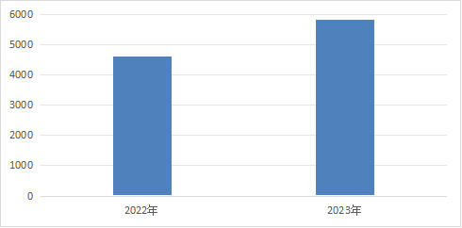

（图1：收、支决算总计变动情况图）（柱状图）

二、收入决算情况说明

2023年度本年收入合计5820.64万元，其中：一般公共预算财政拨款收入5,063.52万元，占86.99%；事业收入143.11万元，占2.46%；其他收入614.01万元，占10.55%。

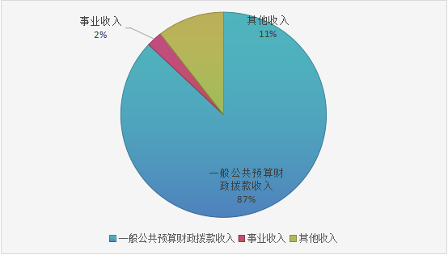

（图2：收入决算结构图）（饼状图）

三、支出决算情况说明

2023年度本年支出合计5,820.64万元，其中：基本支出4,905.47万元，占84.28%；项目支出915.17万元，占15.72%；
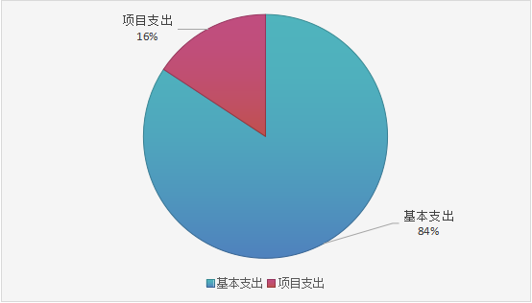

（图3：支出决算结构图）（饼状图）

四、财政拨款收入支出决算总体情况说明
2023年度财政拨款收、支总计均为5063.52 万元。与2022年度相比，财政拨款收、支总计各增加744.68万元，增长17.24%。主要变动原因是学校规模变大，教职员工及学生人数增加。
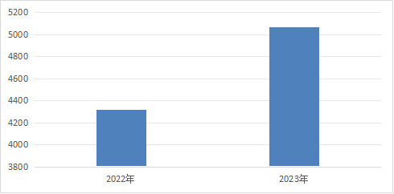
（图4：财政拨款收、支决算总计变动情况）（柱状图）

五、一般公共预算财政拨款支出决算情况说明

（一）一般公共预算财政拨款支出决算总体情况
2023年度一般公共预算财政拨款支出5063.52 万元，占本年支出合计的86.99%。与2022年度相比，一般公共预算财政拨款支出增加744.68万元，增长17.24%。主要变动原因是学校规模变大，教职员工及学生人数增加。
（图5：一般公共预算财政拨款支出决算变动情况）（柱状图）

（二）一般公共预算财政拨款支出决算结构情况
2023年度一般公共预算财政拨款支出5063.52 万元，主要用于以下方面:教育支出4954.54 万元，占97.85%；社会保障和就业支出72.28万元，占1.43%；卫生健康支出12.58万元，占0.25%；住房保障支出24.13万元，占0.48%。
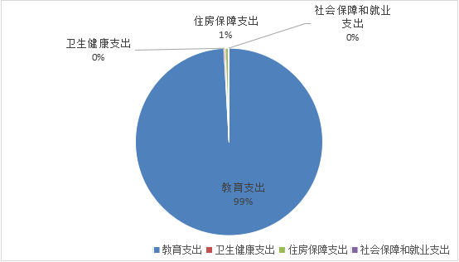
（图6：一般公共预算财政拨款支出决算结构）（饼状图）

（三）一般公共预算财政拨款支出决算具体情况

2023年度一般公共预算支出决算数为**，完成预算**%。其中：
1.教育（类）普通教育（款）学前教育（项）: 支出决算为46.72万元，完成预算100%。
2.教育（类）普通教育（款）小学教育（项）: 支出决算为604.22万元，完成预算100%。
3.教育（类）普通教育（款）初中教育（项）: 支出决算为4298.10万元，完成预算100%。
4.教育（类）普通教育（款）其他教育支出（项）: 支出决算为5.5万元，完成预算10%。
5.社会保障和就业（类）行政事业单位养老支出（款）事业单位离退休（项）: 支出决算为19.80万元，完成预算100%。
6.社会保障和就业（类）行政事业单位养老支出（款）机关事业单位基本养老保险缴费支出（项）: 支出决算为32.18万元，完成预算100%。
7.社会保障和就业（类）行政事业单位养老支出（款）机关事业单位职业年金缴费支出（项）: 支出决算为11.84万元，完成预算100%。
8.社会保障和就业（类）抚恤（款）死亡抚恤（项）: 支出决算为6.71万元，完成预算100%。
9.社会保障和就业（类）其他社会保障和就业支出（款）其他社会保障和就业支出（项）: 支出决算为1.76万元，完成预算100%。
10.卫生健康（类）行政事业单位医疗（款）事业单位医疗（项）:支出决算为11.94万元，完成预算100%。
11.卫生健康（类）其他卫生健康支出（款）其他卫生健康支出（项）:支出决算为0.64万元，完成预算100%。
12.住房保障（类）住房改革支出（款）住房公积金（项）:支出决算为24.13万元，完成预算100%。

六、一般公共预算财政拨款基本支出决算情况说明
2023年度一般公共预算财政拨款基本支出4,760.94万元，其中：
人员经费3,824.45万元，主要包括：基本工资、津贴补贴、奖金、伙食补助费、绩效工资、机关事业单位基本养老保险缴费、职业年金缴费、其他社会保障缴费、其他工资福利支出、离休费、退休费、抚恤金、生活补助、医疗费补助、奖励金、住房公积金、其他对个人和家庭的补助支出等。
公用经费936.50万元，主要包括：办公费、印刷费、咨询费、手续费、水费、电费、邮电费、取暖费、物业管理费、差旅费、因公出国（境）费用、维修（护）费、租赁费、会议费、培训费、公务接待费、劳务费、委托业务费、工会经费、福利费、公务用车运行维护费、其他交通费、税金及附加费用、其他商品和服务支出、办公设备购置、专用设备购置、信息网络及软件购置更新、其他资本性支出等。

七、财政拨款“三公”经费支出决算情况说明

（一）“三公”经费财政拨款支出决算总体情况说明
2023年度“三公”经费财政拨款支出决算为0万元，完成预算0%，较上年度增加/减少0万元，增长/下降0%。主要原因是无三公经费支出。

（二）“三公”经费财政拨款支出决算具体情况说明
2023年度“三公”经费财政拨款支出决算中，因公出国（境）费支出决算0万元，占0%；公务用车购置及运行维护费支出决算0万元，占0%；公务接待费支出决算0万元，占0%。具体情况如下：
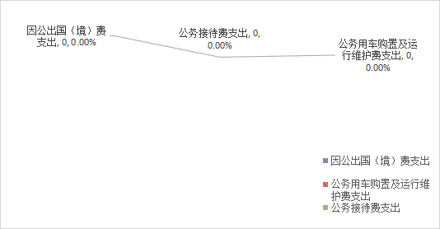
（图7：“三公”经费财政拨款支出结构）（饼状图）
1.因公出国（境）经费支出0万元，完成预算100%。全年安排因公出国（境）团组0次，出国（境）0人。主要原因是无因公出国（境）。
2.公务用车购置及运行维护费支出0万元,完成预算100%。主要原因是学校无公务用车。
其中：公务用车购置支出0万元。截至2023年12月31日，单位共有公务用车0辆。
公务用车运行维护费支出0万元。
3.公务接待费支出0万元，完成预算100%。主要原因是公务接待费。其中：
国内公务接待支出0万元。
外事接待支出0万元。

八、政府性基金预算支出决算情况说明
2023年度政府性基金预算财政拨款支出0万元。

九、国有资本经营预算支出决算情况说明
2023年度国有资本经营预算财政拨款支出0万元。

十、其他重要事项的情况说明

（一）机关运行经费支出情况
2023年度，广元市利州区万达实验学校机关运行经费支出0万元，与2022年持平。主要原因是无机关运行费用。

（二）政府采购支出情况
2023年度，广元市利州区万达实验学校政府采购支出总额46.43万元，其中：政府采购货物支出46.43万元。主要用于办公桌椅采购及一体机采购。授予中小企业合同金额46.43万元，占政府采购支出总额的100%。

（三）国有资产占有使用情况
截至2023年12月31日，广元市利州区万达实验学校共有车辆0辆。

（四）预算绩效管理情况
根据预算绩效管理要求，本单位在2023年度预算编制阶段，组织对51000021R000000019951-工资性支出等41个项目开展了预算事前绩效评估，对41个项目编制了绩效目标，预算执行过程中，选取41个项目开展绩效监控，组织对41个项目开展绩效自评，绩效自评表详见第四部分附件。

第三部分 名词解释

1.财政拨款收入：指单位从同级财政部门取得的财政预算资金。
2.事业收入：指事业单位开展专业业务活动及辅助活动取得的收入。如保教费、住宿费等。
3.其他收入：指单位取得的除上述收入以外的各项收入。主要是课后服务费、利息等。
4.教育（类）普通教育（款）学前教育（项）: 主要是学前教育各项经费支出。
5.教育（类）普通教育（款）小学教育（项）: 主要是小学教育各项经费支出。
6.教育（类）普通教育（款）初中教育（项）: 主要是初中教育各项经费支出。
7.教育（类）普通教育（款）其他教育支出（项）: 主要是其他教育各项经费支出。
8.社会保障和就业（类）行政事业单位养老支出（款）事业单位离退休（项）: 主要是退休中人一次性补助经费支出。
9.社会保障和就业（类）行政事业单位养老支出（款）机关事业单位基本养老保险缴费支出（项）: 主要是养老保险经费支出。
10.社会保障和就业（类）行政事业单位养老支出（款）机关事业单位职业年金缴费支出（项）: 主要是退休人员职业年金做实经费支出。
11.社会保障和就业（类）抚恤（款）死亡抚恤（项）: 主要是教师死亡抚恤经费支出。
12.社会保障和就业（类）其他社会保障和就业支出（款）其他社会保障和就业支出（项）: 主要是其他社会保障和就业支出。
13.卫生健康（类）行政事业单位医疗（款）事业单位医疗（项）:主要是事业单位医疗保险费支出。
14.卫生健康（类）其他卫生健康支出（款）其他卫生健康支出（项）:主要是事业单位校医工资支出。
15.住房保障（类）住房改革支出（款）住房公积金（项）:主要是事业单位住房公积金费支出。
16.基本支出：指为保障机构正常运转、完成日常工作任务而发生的人员支出和公用支出。
17.项目支出：指在基本支出之外为完成特定行政任务和事业发展目标所发生的支出。
18.“三公”经费：指单位用财政拨款安排的因公出国（境）费、公务用车购置及运行费和公务接待费。其中，因公出国（境）费反映单位公务出国（境）的国际旅费、国外城市间交通费、住宿费、伙食费、培训费、公杂费等支出；公务用车购置及运行费反映单位公务用车车辆购置支出（含车辆购置税）及租用费、燃料费、维修费、过路过桥费、保险费等支出；公务接待费反映单位按规定开支的各类公务接待（含外宾接待）支出。
19.机关运行经费：为保障行政单位（含参照公务员法管理的事业单位）运行用于购买货物和服务的各项资金，包括办公及印刷费、邮电费、差旅费、会议费、福利费、日常维修费、专用材料及一般设备购置费、办公用房水电费、办公用房取暖费、办公用房物业管理费、公务用车运行维护费以及其他费用。
20.政府采购支出情况：指单位用一般公共预算资金通过政府采购网采购的支出。

第四部分 附件

部门预算项目支出绩效自评表（2023年度）

第五部分 附表

一、收入支出决算总表

二、收入决算表

三、支出决算表

四、财政拨款收入支出决算总表

五、财政拨款支出决算明细表

六、一般公共预算财政拨款支出决算表

七、一般公共预算财政拨款支出决算明细表

八、一般公共预算财政拨款基本支出决算表

九、一般公共预算财政拨款项目支出决算表

十、政府性基金预算财政拨款收入支出决算表

十一、国有资本经营预算财政拨款收入支出决算表

十二、国有资本经营预算财政拨款支出决算表

十三、财政拨款“三公”经费支出决算表

